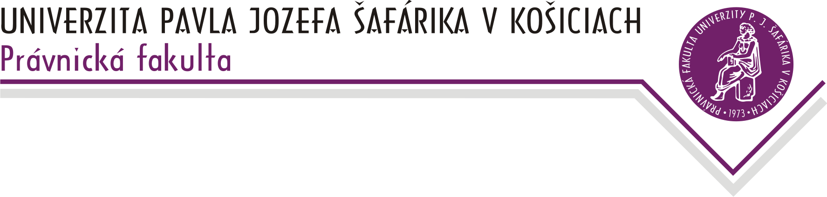

Katedra ústavného práva a správneho práva
doc. JUDr. Alena Krunková, PhD. – vedúca katedry

OTÁZKY NA POSTUPOVÚ SKÚŠKU „ÚSTAVNÉ PRÁVO“
A.
1. Ústavné právo – pojem, predmet , vzťahy a subjekty
2. Ústavné právo – pramene ústavného práva, vzťah k iným právnym odvetviam, vzťah k Európskemu právu
3. Ústavný a politický rámec zániku ČSFR, vznik Ústavy SR.
4. Kontinuita výkonu štátnej moc, právna kontinuita a delenie majetku pri zániku ČSFR Princípy Slovenského konštitucionalizmu
5. Základné práva a slobody v SR – charakteristika ústavnej úpravy
6. Základné práva a slobody v SR – klasifikácia základných práv
7. Základné ľudské práva a slobody - charakteristika a interpretácia príslušných ustanovení ústavy
8. Politické práva - charakteristika a interpretácia príslušných ustanovení ústavy
9. Hospodárske, sociálne a kultúrne práva - charakteristika a interpretácia príslušných ustanovení ústavy
10. Práva národnostných menšín a etnických skupín; Právo na ochranu životného prostredia a kultúrneho dedičstva - charakteristika a interpretácia príslušných ustanovení ústavy
11. Právo na súdnu a inú právnu ochranu - charakteristika a interpretácia príslušných ustanovení ústavy
12. Nadobúdanie štátneho občianstva SR.
13. Zánik (strata) štátneho občianstva SR.
14. Ústavné základy bezpečnosti Slovenskej republiky
15. Ústavná koncepcia referenda – vývoj právnej úpravy a platný právny stav.
16. Referendum ako forma realizácie štátnej moci v SR – spôsob vykonania referenda.
17. Referendum ako forma uskutočňovania územnej samosprávy.

B.

1. Princípy Slovenského konštitucionalizmu
2. Náčrt formy vlády v SR
3. Národná rada SR – ústavné postavenie, charakteristika a štruktúra
4. Národná rada SR – kontrolná, kreačná pôsobnosť NR SR a pôsobnosť v oblasti vnútornej a zahraničnej politiky
5. Zákonodarný proces
6. Poslanci NR SR – charakter mandátu, sľub, inkompatibilita, zánik mandátu, obsah mandátu poslanca NR SR
7. Prezident SR – ústavnoprávna koncepcia
8. Pôsobnosť prezidenta SR – právomoci vo vzťahu k Národnej rade SR a vláde SR, kreačné právomoci
9. Pôsobnosť prezidenta SR –právomoci v trestnoprávnej oblasti, právomoci vo vzťahu k zahraničiu, v oblasti obrany a bezpečnosti štátu a iné prerogatíva hlavy štátu
10. Vláda SR – ústavné postavenie, tvorba, zloženie, ukončenie plných mocí
11. Pôsobnosť vlády, akty vlády, ministerstvá
12. Ústavná koncepcia súdnej moci a ústavné zásady súdnictva
13. Sústava všeobecných súdov v SR a Súdna rada SR
14. Ústavný súd SR – kontrola ústavnosti, organizácia ústavného súdu a postavenie jeho sudcov
15. Pôsobnosť ústavného súdu a druhy konaní pred Ústavným súdom
16. Prokuratúra SR
17. Verejný ochranca práv
18. Najvyšší kontrolný úrad

doc. JUDr. Alena Krunková, PhD., v.r.
vedúca katedry

